北辰教育学科教师辅导学案
学员编号： 年 级： 高二 课 时 数： 3
学员姓名： 辅导科目： 数学 学科教师：陶康
授课类型 | T ——知识点 | C ——例题 | T ——习题
教学目标 | 1．理解取有限个值的离散型随机变量的均值与方差的概念．  2．会求简单离散型随机变量的均值、方差，并能利用离散型随机变量的均值、方差概念解决一些简单问题．
星级 | ★★★
授课日期及时段 | 2017年 10 月 1 日 8:00——10：00 10:10——12:10 12:50——14:50  15:00——17:00 17:30——19:30 19:40——21:40
教学内容

最新考纲 1.理解取有限个值的离散型随机变量的均值、方差的概念；2.能计算简单离散型随机变量的均值、方差，并能解决一些简单实际问题.


知 识 梳 理
1.离散型随机变量的均值与方差
若离散型随机变量X的分布列为
X | x₁ | x₂ | … | x_{i} | … | x_{n}
P | p₁ | p₂ | … | p_{i} | … | p_{n}
(1)均值
称E(X)＝x₁p₁＋x₂p₂＋…＋x_{i}p_{i}＋…＋x_{n}p_{n}为随机变量X的均值或数学期望，它反映了离散型随机变量取值的平均水平.
(2)方差
称D(X)＝∑__(x_{i}－E(X))²p_{i}为随机变量X的方差，它刻画了随机变量X与其均值E(X)的平均偏离程度，其算术平方根为随机变量X的标准差.
2.均值与方差的性质
(1)E(aX＋b)＝aE(X)＋b.
(2)D(aX＋b)＝a²D(X)(a，b为常数).
3.两点分布与二项分布的均值、方差
(1)若X服从两点分布，则E(X)＝p，D(X)＝p(1－p).
(2)若X～B(n，p)，则E(X)＝np，D(X)＝np(1－p).


1.判断正误(在括号内打“√”或“×”) INCLUDEPICTURE "D:\\Program Files\\Netease\\网易闪电邮\\tmp\\手.tif" \* MERGEFORMAT 精彩PPT展示
(1)期望值就是算术平均数，与概率无关.( )
(2)随机变量的均值是常数，样本的平均值是随机变量.( )
(3)随机变量的方差和标准差都反映了随机变量取值偏离均值的平均程度，方差或标准差越小，则偏离变量平均程度越小.( )
(4)均值与方差都是从整体上刻画离散型随机变量的情况，因此它们是一回事.( )

2.(选修2－3P68T1改编)已知X的分布列为
X | －1 | 0 | 1
P
设Y＝2X＋3，则E(Y)的值为( )
A. B.4 C.－1 D.1

3.已知某离散型随机变量X的分布列如下表，则随机变量X的方差D(X)等于( )
X | 0 | 1
P | m | 2m
- B. C. D.

4.设随机变量X的分布列为P(X＝k)＝(k＝2，4，6，8，10)，则D(X)等于________.

5.(2015·广东卷)已知随机变量X服从二项分布B(n，p)，若E(X)＝30，D(X)＝20，则p＝________.

INCLUDEPICTURE "D:\\Program Files\\Netease\\网易闪电邮\\tmp\\考点突破.tif" \* MERGEFORMAT
考点一 离散型随机变量的均值与方差
【例1】 (2017·青岛一模)为迎接2022年北京冬奥会，推广滑雪运动，某滑雪场开展滑雪促销活动.该滑雪场的收费标准是：滑雪时间不超过1小时免费，超过1小时的部分每小时收费标准为40元(不足1小时的部分按1小时计算).有甲、乙两人相互独立地来该滑雪场运动，设甲、乙不超过1小时离开的概率分别为，；1小时以上且不超过2小时离开的概率分别为，；两人滑雪时间都不会超过3小时.
(1)求甲、乙两人所付滑雪费用相同的概率；
(2)设甲、乙两人所付的滑雪费用之和为随机变量ξ，求ξ的分布列与数学期望E(ξ)，方差D(ξ).

【训练1】 根据以往的经验，某工程施工期间的降水量X(单位：mm)对工期的影响如下表：
降水量X | X<300 | 300≤X<700 | 700≤X<900 | X≥900
工期延误天数Y | 0 | 2 | 6 | 10
历年气象资料表明，该工程施工期间降水量X小于300，700，900的概率分别为0.3，0.7，0.9，求：
(1)工程延误天数Y的均值与方差；
(2)在降水量X至少是300 mm的条件下，工期延误不超过6天的概率.

考点二 与二项分布有关的均值、方差
【例2】 (2017·北京海淀区模拟)某联欢晚会举行抽奖活动，举办方设置了甲、乙两种抽奖方案，方案甲的中奖率为，中奖可以获得2分；方案乙的中奖率为，中奖可以获得3分；未中奖则不得分.每人有且只有一次抽奖机会，每次抽奖中奖与否互不影响，晚会结束后凭分数兑换奖品.
(1)若小明选择方案甲抽奖，小红选择方案乙抽奖，记他们的累计得分为X，求X≤3的概率；
(2)若小明、小红两人都选择方案甲或都选择方案乙进行抽奖，问：他们选择何种方案抽奖，累计得分的数学期望较大？

【训练2】 一家面包房根据以往某种面包的销售记录，绘制了日销售量的频率分布直方图，如图所示.
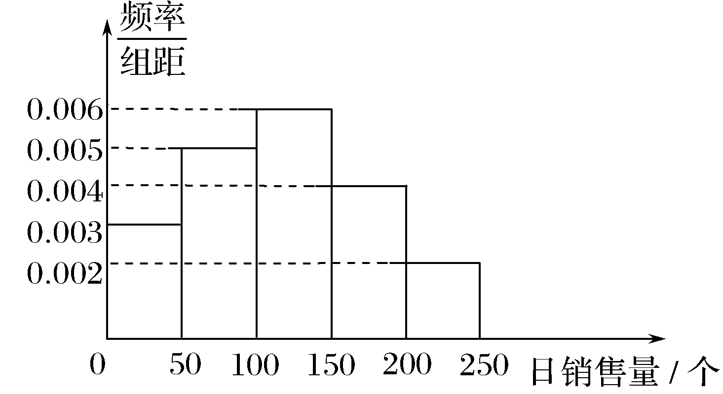
将日销售量落入各组的频率视为概率，并假设每天的销售量相互独立.
(1)求在未来连续3天里，有连续2天的日销售量都不低于100个且另1天的日销售量低于50个的概率；
(2)用X表示在未来3天里日销售量不低于100个的天数，求随机变量X的分布列、数学期望E(X)及方差D(X).

考点三 均值与方差在决策中的应用
【例3】 (2016·全国Ⅰ卷)某公司计划购买2台机器，该种机器使用三年后即被淘汰，机器有一易损零件，在购进机器时，可以额外购买这种零件作为备件，每个200元.在机器使用期间，如果备件不足再购买，则每个500元.现需决策在购买机器时应同时购买几个易损零件，为此搜集并整理了100台这种机器在三年使用期内更换的易损零件数，得下面柱状图：
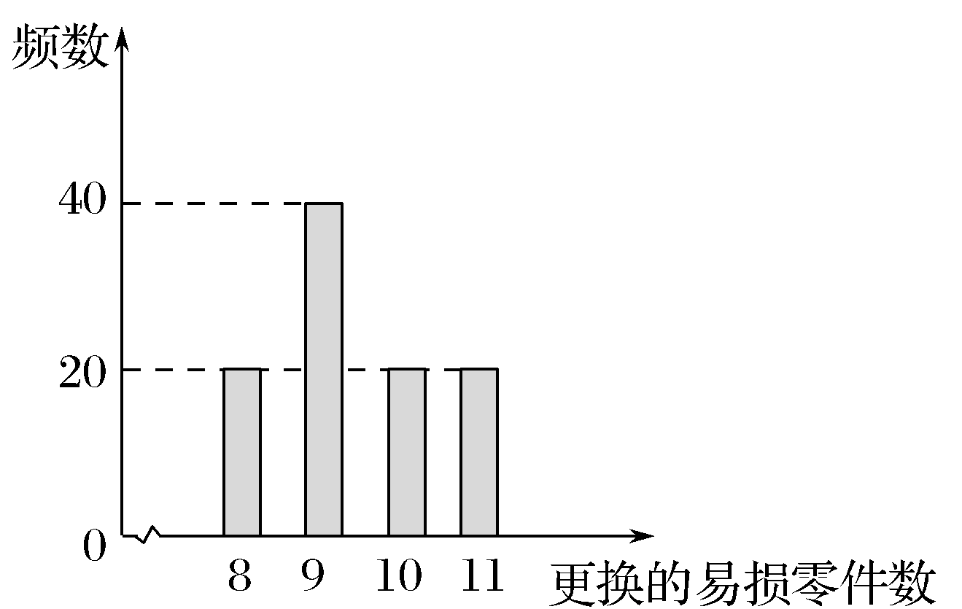
以这100台机器更换的易损零件数的频率代替1台机器更换的易损零件数发生的概率，记X表示2台机器三年内共需更换的易损零件数，n表示购买2台机器的同时购买的易损零件数.
(1)求X的分布列；
(2)若要求P(X≤n)≥0.5，确定n的最小值；
(3)以购买易损零件所需费用的期望值为决策依据，在n＝19与n＝20之中选其一，应选用哪个？

【训练3】 (2017·贵州调研)某投资公司在2018年年初准备将1 000万元投资到“低碳”项目上，现有两个项目供选择：
项目一：新能源汽车.据市场调研，投资到该项目上，到年底可能获利30%，也可能亏损15%，且这两种情况发生的概率分别为和；
项目二：通信设备.据市场调研，投资到该项目上，到年底可能获利50%，可能损失30%，也可能不赔不赚，且这三种情况发生的概率分别为，和.
针对以上两个投资项目，请你为投资公司选择一个合理的项目，并说明理由.

INCLUDEPICTURE "D:\\Program Files\\Netease\\网易闪电邮\\tmp\\课堂总结.TIF" \* MERGEFORMAT 
[思想方法]
1.掌握下述均值与方差有关性质，会给解题带来方便：
(1)E(aX＋b)＝aE(X)＋b，E(X＋Y)＝E(X)＋E(Y)，
D(aX＋b)＝a²D(X)；
(2)若X～B(n，p)，则E(X)＝np，D(X)＝np(1－p).
2.基本方法
(1)已知随机变量的分布列求它的均值、方差和标准差，可直接按定义(公式)求解；
(2)已知随机变量X的均值、方差，求X的线性函数Y＝aX＋b的均值、方差和标准差，可直接用均值、方差的性质求解；
(3)如能分析所给随机变量服从常用的分布(如二项分布)，可直接利用它们的均值、方差公式求解.

[易错防范]
1.在没有准确判断分布列模型之前不能乱套公式.
2.对于应用问题，必须对实际问题进行具体分析，一般要将问题中的随机变量设出来，再进行分析，求出随机变量的分布列，然后按定义计算出随机变量的均值、方差.


基础巩固题组
(建议用时：40分钟)
一、选择题
1.已知离散型随机变量X的概率分布列为
X | 1 | 3 | 5
P | 0.5 | m | 0.2
则其方差D(X)＝( )
A.1 B.0.6 C.2.44 D.2.4

2.(2017·西安调研)某种种子每粒发芽的概率都为0.9，现播种了1 000粒，对于没有发芽的种子，每粒需再补种2粒，补种的种子数记为X，则X的数学期望为( )
A.100 B.200 C.300 D.400

3.已知随机变量X服从二项分布，且E(X)＝2.4，D(X)＝1.44，则二项分布的参数n，p的值为( )
A.n＝4，p＝0.6 B.n＝6，p＝0.4
C.n＝8，p＝0.3 D.n＝24，p＝0.1

4.已知随机变量X＋η＝8，若X～B(10，0.6)，则E(η)，D(η)分别是( )
A.6，2.4 B.2，2.4
C.2，5.6 D.6，5.6

5.口袋中有5只球，编号分别为1，2，3，4，5，从中任取3只球，以X表示取出的球的最大号码，则X的数学期望E(X)的值是( )
A.4 B.4.5 C.4.75 D.5

二、填空题
6.设X为随机变量，X～B，若随机变量X的数学期望E(X)＝2，则P(X＝2)等于________.
7.随机变量ξ的取值为0，1，2.若P(ξ＝0)＝，E(ξ)＝1，则D(ξ)＝________.

- (2017·合肥模拟)某科技创新大赛设有一、二、三等奖(参与活动的都有奖)且相应奖项获奖的概率是以a为首项，2为公比的等比数列，相应的奖金分别是7 000元、5 600元、4 200元，则参加此次大赛获得奖金的期望是________元.

三、解答题
9.(2017·成都诊断)据报道，全国很多省市将英语考试作为高考改革的重点，一时间“英语考试该如何改”引起广泛关注.为了解某地区学生和包括老师、家长在内的社会人士对高考英语改革的看法，某媒体在该地区选择了3 600人进行调查，就“是否取消英语听力”问题进行了问卷调查统计，结果如下表：
态度  调查人群 | 应该取消 | 应该保留 | 无所谓
在校学生 | 2 100人 | 120人 | y人
社会人士 | 600人 | x人 | z人
已知在全体样本中随机抽取1人，抽到持“应该保留”态度的人的概率为0.05.
(1)现用分层抽样的方法在所有参与调查的人中抽取360人进行访谈，问应在持“无所谓”态度的人中抽取多少人？
(2)在持“应该保留”态度的人中，用分层抽样的方法抽取6人，再平均分成两组进行深入交流.求第一组中在校学生人数ξ的分布列和数学期望.

10.(2017·郑州一模)在“出彩中国人”的一期比赛中，有6位歌手(1～6)登台演出，由现场百家大众媒体投票选出最受欢迎的出彩之星，各家媒体独立地在投票器上选出3位出彩候选人，其中媒体甲是1号歌手的歌迷，他必选1号，另在2号至6号中随机的选2名；媒体乙不欣赏2号歌手，他必不选2号；媒体丙对6位歌手的演唱没有偏爱，因此在1至6号歌手中随机的选出3名.
(1)求媒体甲选中3号且媒体乙未选中3号歌手的概率；
(2)X表示3号歌手得到媒体甲、乙、丙的票数之和，求X的分布列及数学期望.

能力提升题组
(建议用时：20分钟)
11.从装有除颜色外完全相同的3个白球和m个黑球的布袋中随机摸取一球，有放回地摸取5次，设摸得白球数为X，已知E(X)＝3，则D(X)＝( )
A. B. C. D.

12.袋中装有大小完全相同，标号分别为1，2，3，…，9的九个球.现从袋中随机取出3个球.设ξ为这3个球的标号相邻的组数(例如：若取出球的标号为3，4，5，则有两组相邻的标号3，4和4，5，此时ξ的值是2)，则随机变量ξ的均值E(ξ)为( )
A. B. C. D.

13.马老师从课本上抄录一个随机变量ξ的分布列如下表：
x | 1 | 2 | 3
p(ξ＝x) | ？ | ！ | ？
请小牛同学计算ξ的均值.尽管“！”处完全无法看清，且两个“？”处字迹模糊，但能断定这两个“？”处的数值相同.据此，小牛给出了正确答案E(ξ)＝________.

14.计划在某水库建一座至多安装3台发电机的水电站.过去50年的水文资料显示，水库年入流量X(年入流量：一年内上游来水与库区降水之和，单位：亿立方米)都在40以上.其中，不足80的年份有10年，不低于80且不超过120的年份有35年，超过120的年份有5年.将年入流量在以上三段的频率作为相应段的概率，并假设各年的年入流量相互独立.
(1)求未来4年中，至多有1年的年入流量超过120的概率；
(2)水电站希望安装的发电机尽可能运行，但每年发电机最多可运行台数受年入流量X限制，并有如下关系：
年入流量X | 40<X<80 | 80≤X≤120 | X>120
发电机最多可运行台数 | 1 | 2 | 3
若某台发电机运行，则该台年利润为5 000万元；若某台发电机未运行，则该台年亏损800万元.欲使水电站年总利润的均值达到最大，应安装发电机多少台？

